Xác định sớm mầm ung thư: 6 xét nghiệm bạn có thể làm ngay
Thực tế cho thấy: 1/3 ung thư có thể phòng ngừa, 1/3 có thể chữa khỏi nhờ chẩn đoán sớm.
Ung thư là một căn bệnh cực nguy hiểm. Hiện nay, ở nước ta ước tính có 150000 trường hợp mới mắc và 75.000 người bị tử vong mỗi năm. Đây quả là con số đáng báo động. Qua mỗi năm, bệnh nhân ung thư ngày càng nhiều, không phân biệt tuổi tác và luôn phát hiện vào giai đoạn đã muộn. Do đó, việc phát hiện và điều trị sớm luôn cần được mọi người đề cao tự giác.
PGS TS Nguyễn Nghiêm Luật, Bệnh viện Đa khoa Medlatec, cho biết: "Một số loại ung thư có thể biểu hiện các dấu hiệu và triệu chứng ung thư như ung thư da, cổ tử cung, vú, trực tràng và miệng, nên có thể chẩn đoán và điều trị ở giai đoạn sớm. Tuy nhiên, nhiều loại ung thư hầu như không biểu hiện dấu hiệu và triệu chứng trong quá trình tiến triển."
Cũng theo PGS TS Nguyễn Nghiêm Luật, thì việc chẩn đoán ung thư cho kết quả chuẩn xác nhất cần phải dựa vào:
- Xét nghiệm máu, nước tiểu.
- Chẩn đoán hình ảnh (chụp X quang, siêu âm, chụp cắt lớp vi tính, chụp cộng hưởng từ hoặc PET-CT).
- Tế bào học & nhiều phương pháp khác nữa...
Căn cứ vào các triệu chứng, bác sĩ sẽ cho làm các xét nghiệm cụ thể, rồi căn cứ vào giải phẫu để xác định cụ thể có khả năng mắc bệnh ung thư nào.
Dưới đây là các phương pháp xác định mầm ung thư sớm cho các loại ung thư phổ biến mà bạn có thể thực hiện tại các bệnh viện ở Việt Nam hiện nay:
1. Xét nghiệm máu - Chi phí: Dao động trong khoảng 20.000 - 500.000 VNĐ
Xét nghiệm máu là gì?
Đây là phương pháp tìm dấu ấn ung thư hay chính xác hơn là định lượng dấu ấn ung thư trong máu cũng có giá trị nhất định nếu biết cách sử dụng. Xét nghiệm này thật sự hữu ích trong đánh giá tình trạng nặng, nhẹ cũng như dự đoán diễn tiến của bệnh trong quá trình điều trị. Xét nghiệm máu để ra mầm bệnh ung thư cần thực hiện qua nhiều bước/nhiều xét nghiệm, với chi phí dao động từ 20.000 đến 500.000 cho từng hình thức xét nghiệm.
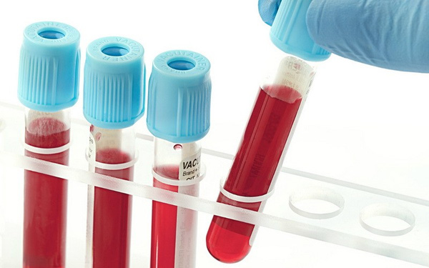
Quy trình xét nghiệm công thức máu?
Bác sĩ sẽ lấy một lượng máu nhỏ từ cơ thể bệnh nhân đem đi xét nghiệm nhằm xác định số lượng hồng cầu, tiểu cầu, bạch cầu đồng thời tiến hành phân loại tế bào bạch cầu. Đối với những người bình thường, tế bào máu ngoại vi không tồn tại các tế bào máu non (tế bào máu chưa trưởng thành – Juvenile cell).
Xét nghiệm máu giúp phát hiện sớm nguy cơ ung thư máu, ung thư buồng trứng, ung thư vú, dạ dày...
Xét nghiệm máu có thể xác định kháng nguyên CA125 - một dạng kháng nguyên ung thư 125 trong máu, và cũng có thể phát hiện sớm ung thư buồng trứng, xác định kháng nguyên CA153 để phát hiện ung thư vú, CA 199 phát hiện UT tụy, dạ dày...
Tuy nhiên, theo BS Lương Quốc Chính, BV Bạch Mai, thì xét nghiệm máu không khẳng định chắc chắn tìm ra tế bào ung thư bởi kết quả xét nghiệm có lúc cho âm tính, có lúc cho dương tính.
Cùng quan điểm này theo GS Nguyễn Sào Trung - trưởng khoa y Đại học Y dược TP.HCM, Phó Chủ tịch Hội Giải phẫu bệnh - tế bào bệnh học Việt Nam cho rằng, việc xét nghiệm máu hay nước tiểu để tìm sớm bệnh ung thư là không chắc chắn bởi hầu hết những dấu ấn ung thư đó không chỉ do tế bào ung thư mà còn có thể được sản xuất bởi những tế bào bình thường hoặc tế bào của các bệnh lành tính. Ví dụ PSA là dấu ấn của ung thư tuyến tiền liệt, cũng có thể tăng cao ở người bị viêm tuyến tiền liệt hoặc tăng sinh lành tính của tuyến tiền liệt. Hoặc AFP cũng có ở những người bị viêm gan chứ chưa bị ung thư...
Chi phí xét nghiệm máu tại một số bệnh viện?
Xét nghiệm máu để ra mầm bệnh ung thư cần thực hiện qua nhiều bước và phương pháp, với mức chi phí cho từng bước dao động từ 20.000 VNĐ đến 500.000 VNĐ.
- Bệnh viện Medlatec: 20.000 - 150.000 VNĐ tùy loại xét nghiệm
- Viện Huyết học - Truyền máu TW: 18.000 - 500.000 VNĐ
- Bệnh viện Đa khoa Quốc tế Thu Cúc: Dao động trong khoảng 40.000 - 90.000 VNĐ
2. Phương pháp chụp PET/CT có thể phát hiện được khoảng 80% các loại ung thư - Chi phí: trên 20 triệu VNĐ
Phương pháp PET/CT là gì?
PET/CT là thiết bị y khoa hạt nhân áp dụng công nghệ kết hợp giữa máy PET và máy CT, có thể phát hiện được khoảng 80% các loại ung thư. Đối với việc chẩn đoán và điều trị ung thư, việc ghi hình bằng PET/CT có thể giúp phát hiện ung thư giai đoạn sớm ngay sau khi cơ thể chỉ mới có sự thay đổi bệnh lý về chuyển hóa mà chưa hình thành tổn thương về mặt cấu trúc.
Đặc biệt thiết bị còn giúp tìm kiếm ở các bệnh nhân vị trí ung thư di căn, vị trí ung thư nguyên phát, giúp các bác sĩ tiên lượng và có nững phương pháp điều trị hiệu quả.
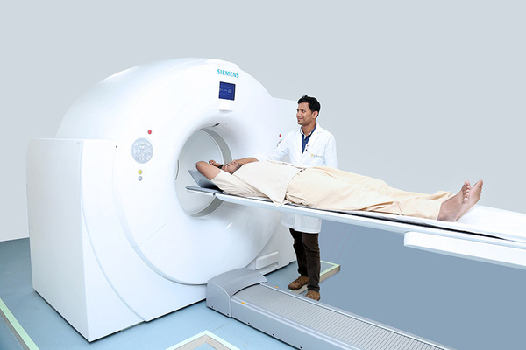
2. Quy trình chụp PET/CT?
Nguyên lý cơ bản của kỹ thuật chụp PET/CT là ghi lại hình ảnh chuyển hóa trong tế bào (ở mức độ phân tử, mức độ tế bào). Sau đó hình ảnh ghi lại bằng máy PET/CT sẽ cho chúng ta thông tin về các thay đổi chuyển hóa của tế bào tổ chức (bằng máy PET), vừa xác định được vị trí chính xác của tổn thương (bằng máy CT).
Để chụp PET/CT, bệnh nhân sẽ được tiêm tĩnh mạch một liều thuốc có phóng xạ positron, là một chất dẫn xuất glucose vì các tế bào ung thư sẽ hấp thụ và chuyển hóa nhiều glucose hơn các tế bào khác. Sau khi được tiêm thuốc có phóng xạ, cơ thể sẽ phóng ra các tia gamma và máy PET/CT sẽ tính toán từ các tia gamma này để thu nhập hình ảnh từ các tế bào khác nhau của cơ thể. Nhờ đó, những bất thường về chuyển hóa tại các tế bào sẽ được ghi nhận, ngay trước khi có sự thay đổi về cấu trúc.
Những bệnh nhân có nguy cơ cao đối với ung thư hoặc những bệnh nhân sau khi thử gen, thử máu phát hiện một số chỉ điểm về ung thư thì nên chụp PET/CT để kiểm tra. PET/CT có thể phát hiện được khoảng 80% các loại ung thư vì việc tăng sinh hoạt động với glucose là phổ biến ở các tế bào ung thư, tuy nhiên, cũng có một số tế bào ung thư không tăng sinh hoạt động với glucose, chỉ tăng sinh hoạt động chuyển hóa chất khác như mỡ, đạm, thì có thể khó phát hiện.
TS Mai Trọng Khoa - GĐ Trung tâm Y học hạt nhân và ung bướu - BV Bạch Mai - cũng khẳng định: “PET/CT giúp phát hiện được tế bào UT ở giai đoạn sớm mức độ phân tử, mức độ tế bào; phân loại giai đoạn bệnh được chính xác, đánh giá tình trạng các cơ quan trong cơ thể. Kỹ thuật này cũng hỗ trợ việc đánh giá hiệu quả của các phương pháp điều trị."
Chi phí chụp PET/CT tại các bệnh viện:
Tại Việt Nam, ngoài Bệnh viện Chợ Rẫy, tổ hợp máy PET/CT cũng đã được trang bị tại Bệnh viện Việt Đức, Bạch Mai, Bệnh viên Quân y 108.
- Bệnh viện Chợ Rẫy: Trên 25 triệu VNĐ
- Bệnh viện Bạch Mai: Trên 28 triệu VNĐ
- Bệnh viện Việt Đức: Trên 20 triệu VNĐ
- Bệnh viện Quân y 108: Trên 20 triệu VNĐ
3. Xét nghiệm tủy để phát hiện ung thư máu - Chi phí: Dao động từ 500.000 VNĐ - 1.000.000 VNĐ
Xét nghiệm tủy là gì?
Đây là phương pháp được áp dụng để xác định chính xác hơn khả năng mắc ung thư máu của bệnh nhân. Theo phương pháp này, các chuyên gia sẽ tiến hành chọc tủy và đem đi xét nghiệm để phân loại và xác định các loại tế bào máu trong tủy. Nếu lượng Junvenile cell trong máu tăng cao, vượt quá 5% hoặc thậm chí có thể hơn 30% thì có thể xác định bệnh nhân bị ung thư máu.
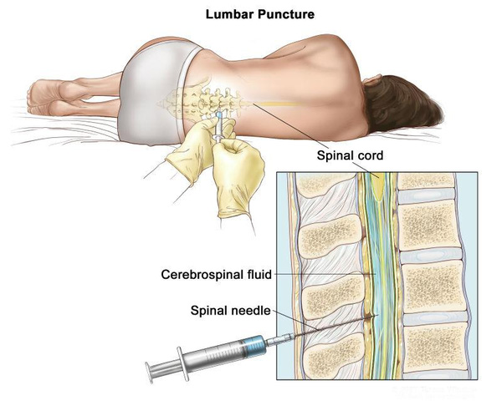
Quy trình xét nghiệm tủy?
Xét nghiệm tủy có nhiều phương pháp để xác định các dạng ung thư máu, bao gồm: Xét nghiệm Immunophenotyping; Xét nghiệm tế bào di truyền; Xét nghiệm dịch não tủy.
+ Xét nghiệm Immunophenotyping: Tiến hành chọc khoảng 2ml tủy sau đó sử dụng “kháng thể đơn dòng” để xác định và phân loại ung thư máu.
+ Xét nghiệm tế bào di truyền: Lấy khoảng 2ml tủy, mục đích của phương pháp này dùng để xem xét bản chất tế bào máu và nhiễm sắc thể có biến đổi bất thường không.
+ Xét nghiệm dịch não tủy: Lấy một lượng dịch não tủy từ cột sống thắt lưng để tiến hành kiểm tra hệ thần kinh trung ương có bị ảnh hưởng không (hệ thần kinh trung ương thông thường là não và tủy sống).
Chí phí xét nghiệm tủy tại một số bệnh viện:
- Bệnh viện Huyết học - Truyền máu TW: Chọc hút tủy khoảng 70.000 VNĐ; Thủ thuật chọc hút tủy làm tủy đồ bao gồm cả kim chọc hút tủy làm nhiều lần khoảng 470.000 VNĐ.
- Bệnh viện Đại học Y Hà Nội: Chọc dò tủy sống: 35.000 VNĐ; Sinh thiết tủy xương: 100.000 VNĐ; Xác định gen bệnh máu ác tính: 800.000 VNĐ.
4. Xét nghiệm tế bào cổ tử cung (Pap smear - xét nghiệm pap) - Chi phí: Dao động từ 100.000 VNĐ - 1.800.000 VNĐ
Xét nghiệm Pap là gì?
Xét nghiệm Pap dùng để phát hiện tế bào tiền ung thư trước khi chúng có thể chuyển thành ung thư xâm lấn. Nếu tế bào tiền ung thư được tìm thấy, có thể tiến hành điều trị và ngăn chặn trước khi nó bắt đầu ung thư.
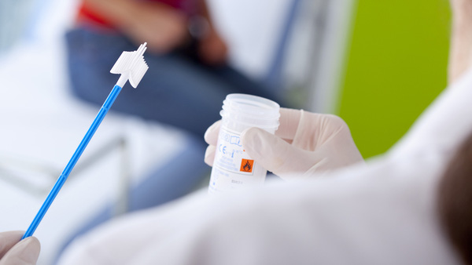
Quy trình thực hiện?
Xét nghiệm pap có thể làm theo 2 cách:
- Cách 1: Mẫu tế bào cổ tử cung được lấy trực tiếp từ cổ tử cung và phết lên lam kinh, sau đó được gửi tới phòng xét nghiệm để xử lý và đọc kết quả dưới kính hiển vi.
Hạn chế: Các tế bào khi phết lên lam thường bị xếp chồng lên nhau, làm cho khó có thể quan sát các tế bào ở lớp dưới. Do không được lọc nên tế bào cổ tử cung có thể lẫn những tế bào bạch cầu, chất nhầy, nấm hoặc tạp khuẩn do viêm nhiễm, từ đó kết quả cũng khó đảm bảo độ chính xác cao. Hơn nữa, do được phết trực tiếp lên lam kinh nên tế bào có thể bị khô, khi bị khô sẽ khó đánh giá được chính xác.
- Cách 2: Mẫu tế bào lấy từ cổ tử cung cũng có thể được đưa vào lọ có chứa chất bảo quản đặc biệt chứ không phết lên lam kinh. Lọ có chứa các tế bào và chất bảo quản được gửi đến phòng xét nghiệm. Sau đó kỹ thuật viên sử dụng các dụng cụ và dung dịch đặc biệt để ly giải các tạp chất (máu, tế bào viêm và dịch nhầy) sau đó tế bào tinh khiết đã qua xử lý được phết lên lam kính, nhuộm và quan sát dưới kính hiển vi. Phương pháp này được gọi là kỹ thuật tế bào nhúng dịch hoặc xét nghiệm Pap nhúng dịch (Liquid-based cytology).
Cách này có ưu điểm hơn ở chỗ, chất nhờn, vi khuẩn, nấm và các tế bào viêm trong mẫu xét nghiệm... đã được loại bỏ nên các tế bào cổ tử cung sạch hơn, được trải đồng đều hơn trên lam kính, không bị nhanh khô nên cho kết quả xét nghiệm chính xác cao hơn. Kỹ thuật này cũng có nhiều khả năng phát hiện sự biến đổi của tế bào không phải do tổn thương tiền ung thư, nên cũng không cần kiểm tra lại như Pap truyền thống.
Chi phí xét nghiệm tế bào cổ tử cung ở một số bệnh viện:
- Bệnh viện Ung bướu Hưng Việt: Gói khám phát hiện sớm ung thư cổ tử cung: 1.050.000 VNĐ
- Bệnh viện K: Soi cổ tử cung: 240.000 VNĐ
- Bệnh viện Medlatec: 100.000 - 530.000 VNĐ
- Bệnh viện Phụ sản Hà Nội: 500.000 VNĐ
- BV Đa khoa Tâm Trí Sài Gòn: Xét nghiệm Pap' Smear: 100.000 VNĐ
- Bệnh viện FV: Gói tầm soát ung thư cổ tử cung: 1.800.000 VNĐ
5. Chụp nhũ ảnh tuyến vú cho phụ nữ trên 35 - 40 tuổi - Chi phí: từ 150.000 VNĐ - 2.200.000 VNĐ
Chụp nhũ ảnh tuyến vũ là gì?
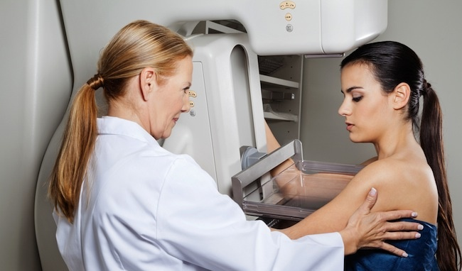
Nhũ ảnh là kỹ thuật chụp X quang đặc biệt dành cho tuyến vú thường được dùng trong hỗ trợ chẩn đoán các bệnh lý tuyến vú ở phụ nữ. Phương pháp này giúp phát hiện các bất thường ở các ống tuyến vú, nơi xuất phát của 95% các tế bào ung thư vú. Chụp nhũ ảnh kết hợp với siêu âm sẽ giúp nhận ra ngay các nang tuyến vú bất thường.
Hiện nay, chụp nhũ ảnh được coi là một trong những phương pháp quan trọng để tầm soát và chẩn đoán sớm ung thư vú. Phương pháp này thường được chỉ định ở những phụ nữ không có triệu chứng gì ở vú nhằm mục đích phát hiện ung thư vú ở giai đoạn sớm, do đó nhũ ảnh tầm soát thường chỉ chỉ định ở những phụ nữ trên 35 – 40 tuổi và định kỳ chụp nhũ ảnh mỗi 1- 2 năm/lần.
Quy trình chụp nhũ ảnh?
- Bệnh nhân sẽ ngồi hoặc đứng trước máy chụp.
- Đặt vú cần chụp lên một mặt phẳng.
- Sau đó sẽ có một tấm plastic đè lên bên trên vú để ép vú.
Việc ép vú nhằm dàn mỏng tuyến vú để dễ dàng quan sát được mô tuyến vú, ép giữ cho vú cố định sẽ hạn chế nhiễu ảnh và khi ép dẹp vú cũng hạn chế rất nhiều liều tia X. Vì không có một tư thế nào có thể chụp hết được toàn bộ tuyến vú do đó sẽ có nhiều tư thế để chụp nhũ ảnh để lấy được hình ảnh đầy đủ của tuyến vú.
Ở phụ nữ chưa mãn kinh chụp nhũ ảnh nên được thực hiện vào thời điểm 1 tuần sau khi dứt kinh để có thể dễ dàng ghi lại hình ảnh do nồng độ estrogen trong máu giảm xuống, tuyến vú bớt giữ nước và bớt căng hơn.
Chi phí chụp nhũ ảnh tuyến vú ở một số bệnh viện:
- Bệnh viện Ung bướu Hưng Việt: Gói khám phát hiện sớm ung thư vú: 1.130.000 VNĐ
- Bệnh viện K: Chụp X-quang 2 vú: 220.000 VNĐ
- Bệnh viện Bạch Mai: 150.000 VNĐ -250.000 VNĐ
- Bệnh viện phụ sản Hà Nội: Khám vú sàng lọc ung thư: 150.000 VNĐ
- Bệnh viện Đại học Y Hà Nội: Chụp MRI tuyến vú có tiêm thuốc: 2.200.000 VNĐ - Không tiêm thuốc: 1.700.000 VNĐ; Siêu âm vú tổng quát: 30.000 VNĐ; Sinh thiết vú: 100.000 VNĐ.
- BV Đa khoa Tâm Trí Sài Gòn: Siêu âm vú: Hơn 100.000 VNĐ; Khám và tư vấn: 80.000 VNĐ
- Bệnh viện FV: Gói tầm soát: 1.300.000 VNĐ
6. Nội soi đại trực tràng - Cần tiến hành cho tất cả mọi người ở lứa tuổi dưới 50 - Chi phí: từ 350.000 VNĐ - hơn 5.000.000 VNĐ
Theo BS.TS. Vũ Trường Khanh - Phó trưởng khoa Tiêu Hóa bệnh viện Bạch Mai, ung thư đại trực tràng là một trong những ung thư đường tiêu hóa có tiên lượng tốt, tuy nhiên, nếu được phát hiện muộn thì cũng giống như tất cả các loại ung thư khác, khả năng điều trị ít hiệu quả. Để phát hiện sớm từ giai đoạn đầu tiên nên nội soi đại tràng.
Phần lớn ung thư đại trực tràng xuất hiện ở những người trên 50 tuổi. Chính vì vậy cần tiến hành soi đại tràng cho tất cả mọi người ở lứa tuổi dưới 50, kể cả những người không có triệu chứng.
Để phòng tránh được ung thư đại tràng thì phương pháp tốt nhất là phải nội soi đại tràng toàn bộ.
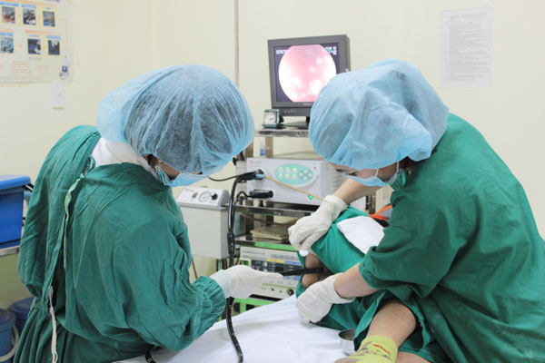
Quy trình nội soi đại trực tràng?
Dùng ống nội soi hình ảnh sẽ dễ dàng nhìn thấy rõ, đồng thời cùng với nội soi còn có thể làm sinh thiết kiểm tra tổ chức, tế bào, xác định được tính chất bệnh, định vị chính xác nơi phát bệnh,… mức độ chính xác trong chẩn đoán sẽ càng cao.
Ống nội soi có thể giúp ta quan sát trực tiếp toàn bộ bên trong đại tràng, nếu có polip trong đại tràng cần phải cắt bỏ thì cũng có thể dùng dao điện đi kèm ống nội soi để đốt trực tiếp loại bỏ polip ngay được. Trên bàn mổ, ống nội soi có tác dụng giúp bác sỹ kiểm tra được tình trạng bệnh trong một khoang ruột nên không bị bỏ sót điểm cần mổ.
Chi phí nội soi đại tràng tại một số bệnh viện:
- Bệnh viện Bạch Mai: 350.000 VNĐ
- Bệnh viện Medlatec: 500.000 VNĐ – 1.200.000 VNĐ
- Bệnh viện FV: Gói tầm soát: 5.600.000 VNĐ
- Bệnh viện Đại học Y dược TP.Hồ Chí Minh: 900.000 VNĐ (nội soi thường) và 2.800.000 VNĐ (nội soi có sử dụng thuốc gây mê)
- Bệnh viện ĐH Y Hà nội: 1.800.000 VNĐ (nội soi có gây mê)
- BV Đa khoa Tâm Trí Sài Gòn: Nội soi Đại trực tràng có gây mê: 2.120.000 VNĐ; Thử phân tìm máu ẩn trong phân: Hơn 80.000 VNĐ

